Optimasi Kinerja Web dengan Implementasi

Load Balancing

Andi Sri Mulyani*¹ Angdy Erna^{*2}
^{1,}Universitas Dipa Makassar; Jl. Perintis Kemerdekaan, Kota Makassar, (0411) 587194
¹Teknik Informatika
e-mail: *¹srimulyani.nini@gmail.com

Abstrak
Kinerja situs web atau aplikasi daring adalah elemen penting dalam memastikan pengalaman pengguna yang optimal di era digital saat ini. Lonjakan lalu lintas yang tiba-tiba seringkali menjadi tantangan yang mengakibatkan waktu respons lambat, penurunan kinerja, bahkan downtime. Salah satu solusi yang terbukti efektif dalam mengatasi masalah ini adalah implementasi teknik Load Balancing. Penelitian ini pun meneliti tentang Optimasi Kinerja Web dengan Implementasi Load Balancing. Dalam penelitian ini, metode penelitian pustaka dan eksperimental digunakan untuk mengatasi tantangan tersebut. Implementasi Hasil dan pembahasan penelitian ini menunjukkan bahwa implementasi load balancing dapat meningkatkan kinerja keseluruhan situs web dan aplikasi daring. Melalui pendistribusian lalu lintas yang merata, load balancing tidak hanya meningkatkan realibilitas layanan tetapi juga memastikan skalabilitas dan ketersediaan yang lebih baik. Web load balancing menjadi strategi penting untuk memaksimalkan penggunaan web, mengatasi masalah pada satu server dengan mentransfer trafik ke server lain, menjaga kelangsungan layanan dalam situasi darurat. Oleh karena itu, implementasi load balancing diharapkan dapat memberikan kontribusi positif dalam meningkatkan kinerja keseluruhan situs web dan aplikasi daring.
Kata Kunci : Load Balancing, Optimasi Kinerja Web, HAProxy

Abstract
The performance of a website or online application is a critical element in ensuring optimal user experience in today's digital age. Sudden spikes in traffic are often a challenge that results in slow response times, performance degradation, and even downtime. One solution that has proven effective in overcoming this problem is the implementation of Load Balancing techniques. This research also examines Web Performance Optimisation with Load Balancing Implementation. In this research, library and experimental research methods are used to overcome these challenges. Implementation The results and discussion of this research show that the implementation of load balancing can improve the overall performance of websites and online applications. Through even distribution of traffic, load balancing not only improves service reliability but also ensures better scalability and availability. Web load balancing becomes an important strategy to maximise web usage, overcome problems on one server by transferring traffic to another server, maintain service continuity in emergency situations. Therefore, the implementation of load balancing is expected to make a positive contribution in improving the overall performance of websites and online applications.
Keywords : Load Balancing, Web Performance Optimisation, HAProxy

1. PENDAHULUAN

. Kinerja sebuah situs web atau aplikasi daring menjadi faktor utama dalam memastikan pengalaman pengguna yang optimal. Dalam era digital yang terus berkembang, pengguna online memiliki harapan yang semakin tinggi terhadap ketersediaan dan kecepatan layanan yang mereka gunakan. Ketika jumlah pengguna dan lalu lintas web meningkat, masalah peningkatan beban menjadi sebuah tantangan yang harus diatasi [1]. Dalam rangka menghadapi tantangan ini, teknik Load Balancing telah menjadi salah satu solusi yang terbukti efektif.
Masalah umum yang dihadapi oleh banyak situs web dan aplikasi daring adalah ketidakmampuan untuk menangani lonjakan lalu lintas yang tiba-tiba [2]. Dalam beberapa kasus, ini dapat mengakibatkan waktu respons yang lambat, penurunan kinerja, dan bahkan downtime, yang semuanya berdampak negatif pada pengalaman pengguna [3]. Masalah khusus yang sering dihadapi adalah ketidakmampuan server tunggal untuk mengelola beban kerja yang semakin meningkat. Seiring dengan pertumbuhan situs atau aplikasi, server tunggal dapat mencapai batas kapasitasnya, mengakibatkan kegagalan sistem [1].
Salah satu solusi yang efektif untuk mengatasi masalah ini adalah menerapkan teknik Load Balancing. Load Balancing adalah suatu pendekatan yang memungkinkan distribusi beban kerja dan lalu lintas web secara merata ke berbagai server atau sumber daya infrastruktur yang tersedia. Ini berarti bahwa ketika pengguna meminta akses ke server web atau aplikasi, load balancer akan menerima permintaan tersebut dan mendistribusikan lalu lintas ke beberapa server yang tersedia. Hal ini tidak hanya memungkinkan pemanfaatan sumber daya secara lebih efisien, tetapi juga meningkatkan ketersediaan dan keandalan layanan.
Implementasi Load Balancing dengan HAProxy merupakan salah satu solusi yang populer dalam mengatasi tantangan kinerja dan peningkatan beban. HAProxy adalah perangkat lunak open-source yang berfungsi sebagai load balancer dan proxy server. Dengan menggunakan HAProxy, organisasi dapat memastikan bahwa lalu lintas web mereka didistribusikan secara merata, menghindari overloading pada satu server, dan meningkatkan ketersediaan layanan. Dalam panduan ini, kami akan menjelaskan langkah-langkah untuk mengimplementasikan load balancing dengan HAProxy, serta manfaat yang dapat diharapkan dari penerapannya. Diharapkan dengan implementasi load balancing dapat meningkatkan kinerja situs web dan aplikasi daring.

2. METODE PENELITIAN

Penelitian ini menggunakan metode penelitian pustaka (library research) dan penelitian eksperimental yang berfokus pada permasalahan yang terkait dengan latar belakang dan kondisi saat ini dari subjek penelitian. Dalam penelitian ini, penulis secara langsung mengambil beberapa literatur terkait dengan load balancing serta melakukan pengimplementasian load balancing nantinya.

3. HASIL DAN PEMBAHASAN

Adapun hasil yang didapatkan setelah melakukan uji coba implementasi load balancing HAProxy pada web server, pertama-tama yaitu instalasi dan konfigurasi server yang akan digunakan.
- Langkah pertama yaitu masuk pada server dengan masing-masing ip, yaitu VM 1 dengan ip 192.168.1.11, VM 2 dengan ip 192.168.1.12, dan VM 3 dengan ip 192.168.1.13.
- Pada VM 1, lakukan update terlebih dahulu pada VM dengan perintah #sudo apt update
- Kemudian melakukan instalasi HAProxy pada VM 1
- Kemudian menambahkan alamat ip dari web server 1 dan 2 serta alamat ip dari haproxy dengan mengetikan perintah #sudo nano /etc/hosts lalu klik enter.
Kemudian tambahkan ip VM 1 sebagai haproxy, VM 2 sebagai web 1, dan VM 3 sebagai web 2. Hasil dari penambahan IP seperti dibawah ini :
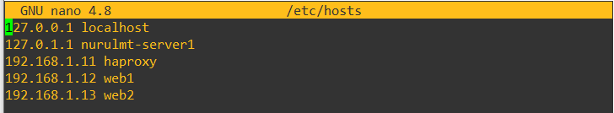
- Selanjutnya, melakukan konfigurasi load balancer pada file haproxy.cfg dengan mengetikkan perintah #sudo nano /etc/haproxy/haproxy.cfg. Setelah itu menambahkan haproxy listener pada bagian bawah file config. Tambahkan juga perintah konfigurasi backend pada bagian bawah konfigurasi frontend dan terakhir menambahkan enable stat untuk memonitoring status load balancing nantinya.
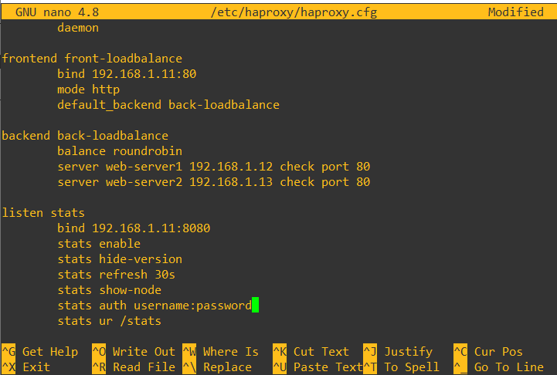
Pada baris bind, isikan dengan ip VM 1 yang berperan sebagai HAProxy. Kemudian pada baris stats auth, username diisikan dengan username VM dan passwordnya.
- Selanjutnya, melakukan pengecekan status haproxy dengan mengetikkan perintah #systemctl restart haproxy.service.
Hasilnya akan seperti gambar dibawah ini.
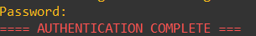
- Setelah itu, restart haproxy dengan perintah #haproxy -c -f/etc/haproxy/haproxy.cfg
- Selanjutnya mengkonfigurasi node server untuk VM 2 dan VM 3 dengan langkah pertama yaitu mengetikkan perintah #sudo apt install apache2 pada kedua VM untuk menginstall web apache.
- Kemudian mengedit konfigurasi file host dengan perintah #sudo nano/etc/hosts. Pada bagian ini tambahkan ip HAProxy yaitu ip VM 1.
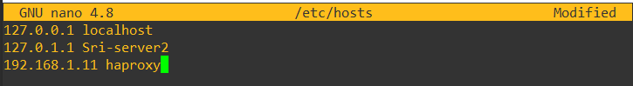
- Selanjutnya, mengaktifkan service apache2 dengan perintah #sudo systemctl enable apache2.
- Kemudian melakukan proses restart apache2 dengan perintah #sudo systemctl restart apache2
- Masuk pada directory web host dengan perintah #cd /var/www/html lalu #sudo touch index.html untuk membuat file index.html.
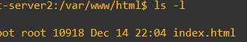
- Kemudian, untuk halaman web yang akan diuji coba yaitu halaman web dibawah ini :
Web 1 (LaporPak) :
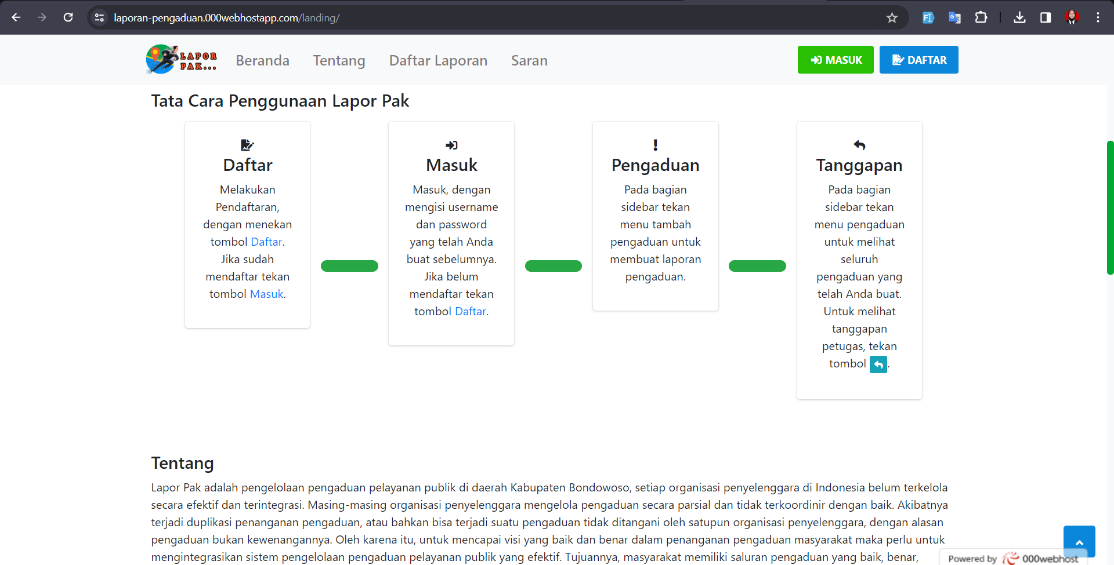

Web 2 (JalanJajan.ID) :


- Selanjutnya melakukan uji coba load balancing dengan mengakses ip haproxy dengan port dan stats
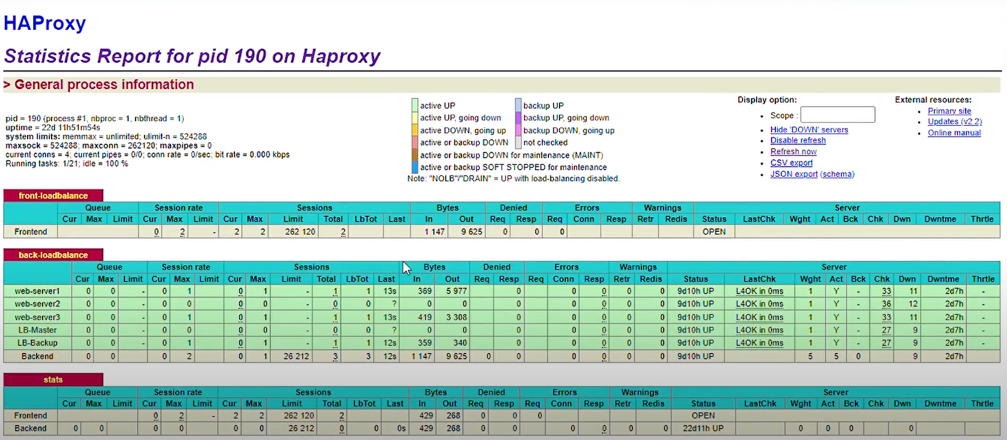
Tampilan diatas menunjukkan hasil monitoring keadaan web server baik web 1 dan web 2. Halaman tersebut memberikan informasi secara cepat yang dapat membantu mengatasi masalah layanan yang diatur oleh HAProxy, memberikan wawasan tentang lalu lintas yang melewati sistem, dan menunjukkan seberapa banyak beban yang ditanggung oleh server. Adapun untuk statistik-statistik yang ada pada halaman monitoring HAProxy tersebut dijelaskan dibawah ini.
Front-End Statistics
- Session Rate
Pada bagian Session Rate, terkait dengan bagian depan sistem, menggambarkan sejauh mana koneksi klien terjalin dengan HAProxy.
- Kolom Cur menunjukkan kecepatan saat ini ketika sedang berlangsung pembuatan sesi klien, yaitu saat klien dan server terhubung sepenuhnya.
- Kolom Max menunjukkan sesi terbanyak yang pernah digunakan secara bersamaan.
- Kolom Limit menunjukkan jumlah maksimum sesi per detik yang akan diterima oleh frontend, seperti yang ditetapkan oleh pengaturan sesi batas kecepatan. Jika batas ini terlampaui, koneksi tambahan akan tertunda di backlog soket (dalam buffer sistem).
- Sessions
Bagian Sessions mengukur jumlah koneksi penuh, atau hubungan antara klien dan server yang sepenuhnya terbentuk, yang sedang digunakan oleh penyeimbang beban.
- Kolom Cur menunjukkan jumlah sesi yang dibuat saat ini. Kolom Max menunjukkan sesi terbanyak yang pernah dibuat secara simultan.
- Kolom Limit menunjukkan sesi simultan terbanyak yang diizinkan, seperti yang didefinisikan oleh pengaturan maxconn di frontend. Frontend tertentu akan berhenti menerima koneksi baru ketika batas ini tercapai. Jika maxconn tidak diatur, maka Limit sama dengan nilai maxconn di bagian global konfigurasi. Jika tidak diatur, nilainya didasarkan pada sistem.
- Kolom LbTot dan Last tidak digunakan di bagian ini.
- Bytes
Dalam konteks frontend, bagian Bytes menampilkan jumlah kumulatif data yang dikirim dan diterima antara HAProxy dan klien hilir.
- Kolom In menunjukkan jumlah total byte yang diterima.
- Kolom Out menunjukkan jumlah total byte yang dikirim.
- Denied
Bagian Denied menunjukkan jumlah permintaan dan tanggapan yang ditolak karena masalah keamanan.
- Kolom Req menunjukkan jumlah permintaan yang ditolak karena salah satu dari arahan konfigurasi berikut yang ditempatkan di bagian frontend atau listen: http-request deny, http-request reject, http-request silent-drop, http-request tarpit, http-response silent-drop, tcp-request connection silent-drop, tcp-request content reject, dan tcp-request content silent-drop.
- Kolom Resp menunjukkan jumlah respons yang ditolak oleh arahan http-response deny yang ditempatkan di frontend atau listen.
- Errors
Dalam konteks frontend, hanya kolom Req yang digunakan di bagian Errors. Kolom ini menunjukkan jumlah permintaan yang mengalami kesalahan. Kemungkinan penyebabnya meliputi: penghentian lebih awal dari klien, kesalahan baca dari klien, klien kehabisan waktu, klien menutup koneksi, maupun klien mengirim permintaan yang salah.
- Server
Satu-satunya kolom dari bagian Server yang berlaku untuk frontend adalah kolom Status. Ketika Status OPEN, frontend beroperasi secara normal dan siap menerima lalu lintas. Kita dapat menonaktifkan frontend, yang akan mengubah statusnya menjadi STOP, dengan menjalankan perintah disable frontend Runtime API.

Back-End Statistics
Pada bagian statistik Back-End, HAProxy mengirimkan permintaan ke backend dan kemudian menerima respons dari salah satu server yang aktif. Statistik di sini mencakup informasi tentang kesehatan setiap server, pengaturan waktu yang terkait dengan antrian, penyambungan, dan mendapatkan respons, dan tingkat permintaan.
- Queue
Bagian Queue (Antrian) berlaku hanya untuk backend, dan informasi yang diberikan adalah mengenai berapa lama klien harus menunggu sebelum server menjadi tersedia. Jika kita mengonfigurasi batas maksimal koneksi (maxconn), HAProxy dapat membentuk antrian koneksi. Hal ini dapat membantu mengurangi tekanan pada server backend dengan memberikan waktu bagi server untuk menangani koneksi secara bertahap daripada sekaligus.
- Kolom Cur menunjukkan jumlah koneksi klien yang saat ini sedang mengantri dan belum ditugaskan ke server.
- Kolom Max menunjukkan jumlah koneksi terbanyak yang pernah diantrekan sekaligus.
- Kolom Limit menunjukkan jumlah maksimum koneksi yang diizinkan untuk diantrekan, seperti yang ditentukan oleh pengaturan maxqueue pada setiap jalur server. Menetapkan batas maksimum berapa banyak koneksi yang dapat diantrekan adalah salah satu cara untuk memastikan bahwa klien tidak mengantri terlalu lama. Kita juga dapat mengatur timeout queue untuk mengatur batas waktu berapa lama klien dapat tetap mengantri sebelum HAProxy mengembalikan respons kesalahan.
- Session Rate
Dalam konteks server backend, Session berarti sama dengan koneksi. Statistik ini menunjukkan kecepatan koneksi yang dibuat ke server.
- Kolom Cur menunjukkan kecepatan saat ini, per detik, di mana koneksi sedang dibuat ke server.
- Kolom Max menunjukkan kecepatan tertinggi di mana koneksi pernah dibuat ke server tertentu.
- Kolom Limit tidak digunakan.
- Sessions
Dalam konteks backend, bagian Sessions menunjukkan jumlah koneksi saat ini ke salah satu server yang aktif.
- Kolom Cur mencantumkan jumlah koneksi aktif ke server.
- Kolom Max menunjukkan jumlah koneksi terbanyak yang pernah dibuat secara simultan ke server tertentu.
- Kolom Limit menunjukkan jumlah maksimum koneksi yang diizinkan untuk sebuah server, seperti yang ditetapkan oleh parameter maxconn pada baris server.
- Kolom Total menunjukkan jumlah kumulatif koneksi yang telah menggunakan server yang diberikan. Ketika kita mengarahkan kursor ke kolom ini, sebuah menu tarik-turun akan menampilkan metrik-metrik perincian.
- Kolom LbTot menunjukkan jumlah total berapa kali server yang diberikan dipilih untuk melayani permintaan. Hal ini dapat disebabkan oleh penyeimbangan beban normal atau karena pengiriman ulang dari server yang gagal.
- Kolom Last menunjukkan waktu sejak koneksi terakhir diterima. Di bagian bawah bagian ini yang berwarna abu-abu, metrik dijumlahkan dan dilaporkan untuk backend secara keseluruhan.
- Bytes
Dalam konteks backend, bagian Bytes menampilkan jumlah data yang dikirim dan diterima antara HAProxy dan server hulu.
- Kolom In menunjukkan jumlah byte yang dikirim ke server.
- Kolom Out menunjukkan jumlah byte yang diterima kembali.
- Baris paling bawah menunjukkan total untuk backend secara keseluruhan di semua server.
- Denied
Bagian Denied menunjukkan jumlah permintaan dan tanggapan yang ditolak karena masalah keamanan.
- Kolom Req hanya berlaku untuk backend secara keseluruhan. Kolom ini menunjukkan jumlah permintaan yang ditolak oleh salah satu dari arahan konfigurasi di backend.
- Kolom Resp menunjukkan jumlah respons yang ditolak untuk server tertentu karena salah satu dari arahan konfigurasi berikut di backend: http-response deny dan tcp-response content reject
- Baris paling bawah menunjukkan jumlah dari masing-masing metrik server.
- Errors
Bagian Errors menunjukkan jumlah kesalahan yang terkait dengan komunikasi dengan server backend.
- Kolom Req tidak digunakan.
- Kolom Conn menunjukkan jumlah permintaan yang mengalami kesalahan saat mencoba menyambung ke server. Sebagai contoh, jika kita mematikan server saat HAProxy sudah mulai tersambung, maka kita akan melihat angka ini meningkat. Pemeriksaan kesehatan akan menghapus server dari rotasi pada akhirnya.
- Kolom Resp menunjukkan kesalahan yang ditemui saat mendapatkan respons. Sebagai contoh, menutup koneksi dengan tcp-response content close akan meningkatkan jumlah ini.
- Warnings
Bagian Warnings di backend menampilkan jumlah percobaan ulang dan pengiriman ulang.
- Jika kita telah menambahkan arahan percobaan ulang ke backend Anda, maka kolom Retr menunjukkan jumlah total berapa kali sebuah koneksi dicoba ulang.
- Kolom Redis menunjukkan berapa kali HAProxy gagal membuat koneksi ke server dan mengirim ulang ke server lain. Hal ini mengharuskan kita menambahkan arahan opsi pengiriman ulang.
- Server
Dalam konteks backend, bagian Server menunjukkan berbagai detail tentang status, kesehatan, dan bobot setiap server.
- Kolom Status menampilkan apakah server saat ini aktif dan berapa lama. Kolom ini dapat menampilkan salah satu dari status diantaranya UP berarti Server dilaporkan sehat, DOWN berarti Server dilaporkan tidak sehat dan tidak dapat menerima permintaan, DRAIN berarti Server telah dialihkan ke mode pengurasan, dan semacamnya.
- Kolom LastChk menampilkan nilai seperti L7OK/200 dalam 1ms. Nilai tersebut berarti bahwa pemeriksaan kesehatan Layer 7 telah dilakukan; ia mengembalikan respons HTTP 200 OK dan melakukannya dalam waktu 1 milidetik. Atau, jika kita melihat L4OK dalam 0ms, itu berarti HAProxy mampu membuat koneksi Layer 4 ke server.
- Kolom Wght menunjukkan proporsi lalu lintas yang akan diterima, seperti yang ditetapkan oleh parameter bobot pada jalur server.
- Kolom Act menunjukkan apakah server aktif (ditandai dengan Y) atau cadangan (ditandai dengan -).
- Terkait erat, kolom Bck menunjukkan apakah server adalah cadangan (ditandai dengan Y) atau aktif (ditandai dengan -).
- Kolom Chk menunjukkan jumlah pemeriksaan kesehatan yang gagal.
- Kolom Dwn menunjukkan jumlah transisi dari ATAS ke BAWAH.
- Kolom Dwntme menunjukkan berapa lama server telah mati.
- Jika kita telah menambahkan parameter slowstart ke jalur server, maka ketika kita menonaktifkan dan kemudian mengaktifkan server tersebut, kolom Thrtle menunjukkan persentase trafik yang akan diterima server. Persentase ini akan meningkat secara bertahap hingga 100% selama periode yang Anda tetapkan.

4. KESIMPULAN

Load balancing merupakan proses pendistribusian traffic jaringan ke beberapa server untuk memastikan salah satu server tidak menanggung terlalu banyak beban permintaan. Cara kerja load balancing yaitu user akan meminta akses ke server web/aplikasi kemudian load balancer menerimanya dan mendistribusikan traffic ke beberapa server. Jika satu server down, perangkat tersebut akan mengalihkan traffic ke server lain yang tersedia. Adapun manfaat dari load balancing yakni menjamin realibitas layanan terhadap sebuah sistem untuk dapat terus melayani user, dan skalabilitas serta ketersediaan akan meningkat. Web load balancing ini adalah suatu cara yang dilakukan untuk memaksimalkan pengunaan web jika salah satu web terjadi masalah misalnya rusak atau sistem down dan terjadi traffic yang padat pada salah satu web bisa dibackup oleh web yang lain untuk tetap menjalankan web jika terjadi masalah.

DAFTAR PUSTAKA

[1] I. B. Saputra, “Perancangan dan Implementasi Load Balancing Web Server Menggunakan HAProxy.” Universitas Muhammadiyah Surakarta, 2012.
[2] S. D. Riskiono and D. Pasha, “Analisis Perbandingan Server Load Balancing dengan Haproxy & Nginx dalam Mendukung Kinerja Server E-Learning,” InComTech J. Telekomun. Dan Komput., vol. 10, no. 3, pp. 135–144, 2020.
[3] A. R. Sofyan and S. D. Y. Kusuma, “Implementasi Load Balancing Web Server menggunakan Haproxy pada Virtual Server Direktorat SMK Kemendikbudristek,” J. Pendidik. Tambusai, vol. 6, no. 2, pp. 9669–9682, 2022.

